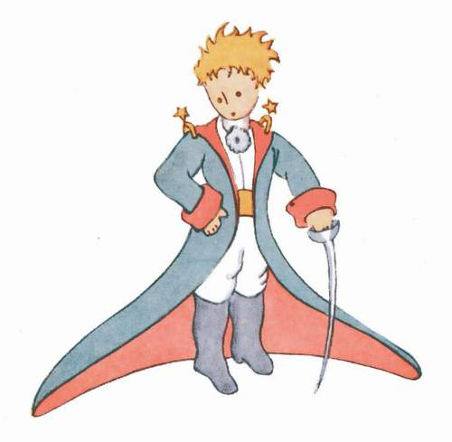
Le chapitre II - Le Petit Prince

Traduisez en français:
Saharaørkenen:_________________
et spørgsmål om liv eller død:_____________________________________
vand at drikke:_______________________________________________
at tegne:__________________________________
en tegning:_________________________________
et får:____________________________________
gentage:___________________________________

Traduisez en danois:
un avion:____________________________________
réparer 1.:___________________________________
le sable:_____________________________________
s’endormir:___________________________________
au lever du jour:_______________________________
avor soif:____________________________________
avoir faim:___________________________________
avoir peur:___________________________________

Décrivez le petit prince
have på : porter 1./est vêtu de  un pardessus: overfrakke  une botte: støvle  le sabre: sandet  une ceinture: et bælte  une blouse: en bluse | les cheveux:___________________  un pantalon: ___________________  jaune adj:_____________________  vert adj:______________________  blanc/blanche adj:_______________  rouge adj:________________________  lilas adj:______________________

Répondez aux questions
1. Quelle est la profession de Saint-Exupéry?
2. Qu’est-ce qui se passe un jour avec son avion(=flyver)
3. Pourquoi est-ce que la situation est si dangereuse pour Saint-Exupéry?
4. Où est-ce qu’il a dormi la première nuit?
5. Qui arrive le lendemain matin?
6. Décrivez le petit prince.
7. Qu’est-ce que le petit prince répète toujours?
8. Pourquoi est-ce que Saint-Exupéy ne dessine pas tout de suite un mouton?
9. Qu’est-ce que Saint-Exupéry a appris comme enfant et qu’est-ce qu’il n’a pas appris comme enfant?

